Анастасия Ракова: Школьники столицы улучшили свои результаты ЕГЭ по сравнению с прошлым годом
25.07.2024
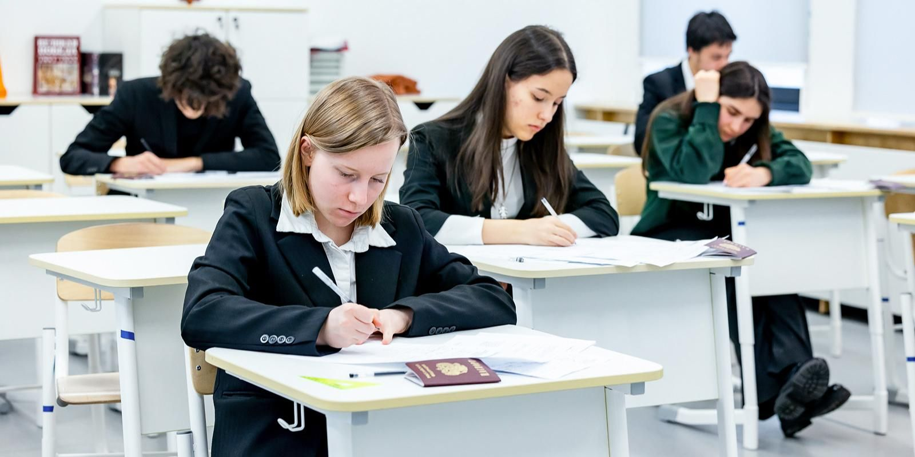
25.07.2024.
Москва стала одним из лидеров среди российских регионов по итогам ЕГЭ. Увеличилось и количество выпускников, набравших максимальный балл по нескольким предметам. Отличные результаты показали ребята, пересдававшие экзамены в резервные дни. Об этом рассказала Анастасия Ракова, заместитель Мэра Москвы по вопросам социального развития.

«В этом году юные москвичи показали блестящие результаты на итоговых экзаменах, улучшив результаты прошлого года, например по физике и математике. Также почти вдвое сократилось количество ребят, кто не смог справиться с базовыми экзаменами по русскому языку и математике. Москва стала единственным регионом в стране, где есть выпускница, набравшая 400 баллов. Это вызывает только восхищение и гордость московскими выпускниками. Кроме того, благодаря решению Президента России Владимира Путина в этом году все выпускники получили шанс пересдать ЕГЭ независимо от итогов. Свыше 80 процентов сдававших ЕГЭ повторно смогли улучшить свои результаты. 54 процента выпускников, которые не справились с экзаменами, пересдали их и преодолели минимальный порог. Особо хочу отметить школьников, которые изначально имели 90 баллов и выше за предмет, а по итогу пересдачи получили 100 баллов. Таких выпускников у нас пятеро. Я поздравляю ребят, они большие молодцы, что не побоялись и нашли в себе силы сдать экзамены повторно», — отметила Анастасия Ракова.

В этом году в столице стало больше стобалльников, причем в том числе тех выпускников, которые получили максимальный результат по нескольким предметам. Так, высший балл по одному предмету у 1860 человек, по двум предметам — у 177 ребят, а в прошлом году их было 169. 17 выпускников получили 100 баллов по трем дисциплинам.

Адрес страницы: http://sao.mos.ru/news/news/detail/12493327.html
Префектура Северного административного округа города Москвы

